Resolución del Pleno del Instituto de Transparencia, Acceso a la Información Pública y Protección de Datos Personales del Estado de México y Municipios, con domicilio en Metepec, Estado de México, a seis de abril de dos mil veintidós.
Visto el expediente relativo al recurso de revisión 00249/INFOEM/IP/RR/2022, interpuesto por un particular que al momento de ingresar la solicitud de información e interponer el recurso de revisión, no señaló nombre o seudónimo con el cual desee ser identificado, al cual en lo sucesivo se le denominara EL RECURRENTE, en contra de la respuesta a la solicitud de información con número de folio 00271/CAMEM/IP/2021, por parte de la Comisión de Conciliación y Arbitraje Médico del Estado de México, en lo sucesivo EL SUJETO OBLIGADO; se procede a dictar la presente resolución, con base en lo siguiente.
AN T E C E D E N T E S
1. SOLICITUD DE ACCESO A LA INFORMACIÓN Con fecha trece de diciembre de dos mil veintiuno, EL RECURRENTE, presentó a través del Sistema de Acceso a la Información Mexiquense (SAIMEX) ante EL SUJETO OBLIGADO, solicitud de acceso a la información pública, registrada bajo el número de expediente 00271/CAMEM/IP/2021, mediante la cual solicitó información en el tenor siguiente:
“Avances programáticos del organismo de noviembre del 2021. “(Sic)
Modalidad de entrega: A través del SAIMEX.
2. RESPUESTA. Con fecha diecisiete de enero del dos mil veintidós, EL SUJETO OBLIGADO respectivamente otorgó, a través del SAIMEX, respuestas a la solicitud de acceso a la información de la siguiente manera:
En atención a la solicitud de información con folio 00271/CAMEM/IP/2021, se encuentra en proceso, toda vez que se realiza el cierre de forma trimestral y el periodo solicitado se encuentra dentro del cuarto trimestre.
ATENTAMENTE
LCA EDUARDO GONZAGA PALMA
3. RECURSO DE REVISIÓN. Inconforme con la respuesta del SUJETO OBLIGADO, EL RECURRENTE interpuso el recurso de revisión, en fecha veintiuno de enero dos mil veintidós, el cual fue registrado en el sistema electrónico con el expediente número 00249/INFOEM/IP/RR/2022, en el cual manifiesta, lo siguiente:
- Acto Impugnado:
“NO ENTREGÓ INFORMACIÓN REQUERIDA.” [Sic]
- Razones o Motivos de Inconformidad:
“ESPECIFICA QUE SE ENTREGARA HASTA LA CONCLUSIÓN DEL 4O TRIMESTRE Y DICHO PERIODO YA FINALIZÓ.” [Sic]
4. TURNO. De conformidad con el artículo 185 Fracción I de la Ley Transparencia y Acceso a la Información Pública, el recurso de revisión número 00249/INFOEM/IP/RR/2022 fue turnado en fecha veintiuno de enero de dos mil veintidós a la Comisionada Ponente Guadalupe Ramírez Peña; a efecto de presentar al Pleno el proyecto de resolución correspondiente.
5. ADMISIÓN. En fecha veintiséis de enero del año dos mil veintidós, en términos de lo dispuesto en el artículo 185 fracciones I, II y IV de la Ley de Transparencia y Acceso a la Información Pública del Estado de México y Municipios, se admitió a trámite el recurso de revisión al rubro indicado.
6. INFORME JUSTIFICADO O MANIFESTACIONES. De las constancias que obran en el expediente electrónico del SAIMEX se desprende que el SUJETO OBLIGADO no rindió su informe justificado, del mismo modo el RECURRENTE omitió realizar manifestaciones, tal como se advierte a continuación:
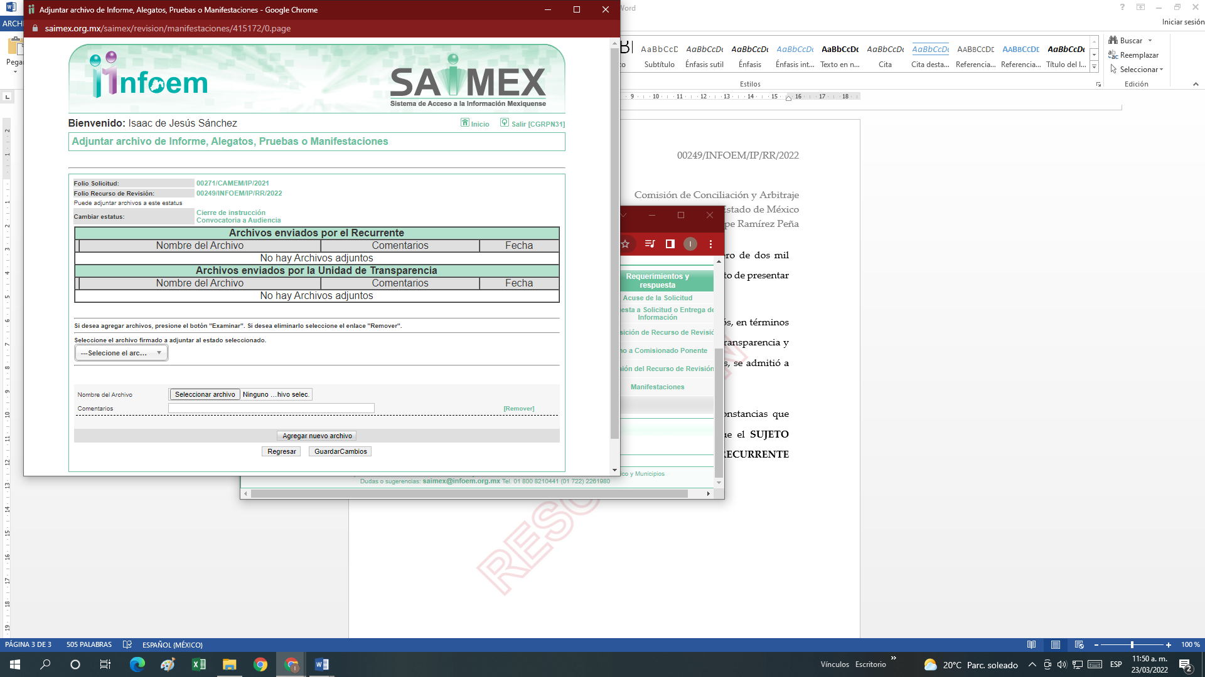
7. DEL CIERRE DE INSTRUCCIÓN. El veintitrés de marzo de dos mil veintidós, al no existir diligencias pendientes por desahogar, se emitió el acuerdo por medio del cual se declaró cerrada la instrucción y se determinó pasar el expediente a resolución, en términos del artículo 185 fracción VI y VIII de la Ley de Transparencia y Acceso a la Información Pública del Estado de México y Municipios.
8. DE LA AMPLIACIÓN DE PLAZO. En fecha treinta y uno de marzo del dos mil veintidós, este Instituto con fundamento en el artículo 181, párrafo tercero de la Ley de Transparencia y Acceso a la Información Pública del Estado de México y Municipios, determinó mediante el acuerdo respectivo, ampliar por quince días hábiles adicionales el plazo para emitir la presente resolución a fin de realizar un mejor estudio del asunto.
CONSIDERANDOS:
PRIMERO. COMPETENCIA. Este Instituto de Transparencia, Acceso a la Información Pública y Protección de Datos Personales del Estado de México y Municipios, es competente para conocer y resolver el presente recurso de revisión, conforme a lo dispuesto en los artículos 6, apartado A, fracción IV, de la Constitución Política de los Estados Unidos Mexicanos; 5, párrafos trigésimo, trigésimo primero y trigésimo segundo, fracciones IV y V, de la Constitución Política del Estado Libre y Soberano de México; artículos 1, 2 fracción II, 13, 29, 36 fracciones I y II, 176, 178, 179, 181 párrafo tercero y 185, 186 y 188 de la Ley de Transparencia y Acceso a la Información Pública del Estado de México y Municipios; y 10, 7, 9 fracciones I y XXIV y 11, del Reglamento Interior del Instituto de Transparencia, Acceso a la Información Pública y Protección de Datos Personales del Estado de México y Municipios.
SEGUNDO. OPORTUNIDAD Y PROCEDIBILIDAD DEL RECURSO DE REVISIÓN. Previo al estudio del fondo del asunto, se procede a analizar los requisitos de oportunidad y procedibilidad que debe reunir el recurso de revisión interpuesto, previstos en los artículos 178 y 180 de la Ley de Transparencia y Acceso a la Información Pública del Estado de México y Municipios.
El recurso de revisión fue interpuesto dentro del plazo de quince días hábiles previsto en el artículo 178 de la Ley de Transparencia y Acceso a la Información Pública del Estado de México y Municipios, contados a partir de la fecha en que EL SUJETO OBLIGADO emitió la respuesta, toda vez que ésta fue pronunciada el día diecisiete de enero de dos mil veintidós, mientras que el RECURRENTE interpuso el recurso de revisión en fecha veintiuno de enero de dos mil veintidós, esto es al segundo día hábil siguiente de aquel en que tuvo conocimiento de la respuesta; evidenciándose que la interposición del recurso se encuentra dentro de los márgenes temporales previstos en el citado precepto legal.
En ese sentido, al considerar la fecha en que se formuló la solicitud y la fecha en la que respondió a ésta EL SUJETO OBLIGADO; así como, en la que se interpuso el recurso de revisión, éste se encuentra dentro de los márgenes temporales previstos en el citado precepto legal.
Además, por cuanto hace a la procedibilidad del recurso de revisión, es de suma importancia señalar que la parte RECURRENTE, no señaló nombre o seudónimo con el cual desee ser identificado, como se advierte en el detalle de seguimiento del SAIMEX, no obstante lo anterior, no proporcionar el nombre completo no es motivo para archivar la solicitud de acceso a la información pública como concluida, conforme a lo previsto en el artículo 155, penúltimo párrafo de la Ley de Transparencia y Acceso a la Información Pública del Estado de México y Municipios que establece lo siguiente:
"Las solicitudes anónimas, con nombre incompleto o seudónimo serán procedentes para su trámite por parte del sujeto obligado ante quien se presente. No podrá requerirse información adicional con motivo del nombre proporcionado por el solicitante."
Ahora bien, del análisis efectuado se advierte que resulta procedente la interposición del recurso y se concluye la acreditación plena de todos y cada uno de los elementos formales exigidos por el artículo 180 de la Ley de Transparencia y Acceso a la Información Pública del Estado de México y Municipios en vigor, en atención a que fue presentado mediante el formato visible EL SAIMEX.
Finalmente, resulta procedente la interposición del recurso, según lo aducido por el recurrente en sus razones o motivos de inconformidad, de acuerdo al artículo 179, fracción V de la Ley de Transparencia y Acceso a la Información Pública del Estado de México y Municipios; que a la letra dice:
“Artículo 179. El recurso de revisión es un medio de protección que la Ley otorga a los particulares, para hacer valer su derecho de acceso a la información pública, y procederá en contra de las siguientes causas:
…
I. La negativa a la información solicitada” (Sic)
TERCERO. Materia de la Revisión. Una vez realizado el análisis de las constancias y documentos que obran en expediente electrónico, en que se actúa, se advierte que el tema sobre el que este Órgano Garante de Transparencia y Acceso a la Información se pronunciará será: verificar si la respuesta otorgada por EL SUJETO OBLIGADO es adecuada y suficiente para satisfacer el derecho de acceso a la información pública del RECURRENTE, o en su defecto, en caso de ser procedente, ordenar la entrega de información oportuna.
CUARTO. Estudio y resolución del Asunto. Antes de entrar al análisis de los pronunciamientos del SUJETO OBLIGADO en la respuesta e informe justificado proporcionados, es necesario mencionar que el derecho de acceso a la información está consagrado en instrumentos internacionales de los cuales el Estado Mexicano se ha adherido, sin oponer reserva alguna sobre lo que nos interesa, adoptando dichas disposiciones al Derecho Interno, específicamente a nivel Constitucional, tal y como lo prevén los arábigos 1 párrafos primero, segundo y tercero y 6 apartado A fracciones I, II, III, IV, V, VI y VII que a la letra señalan:
Artículo 1o. En los Estados Unidos Mexicanos todas las personas gozarán de los derechos humanos reconocidos en esta Constitución y en los tratados internacionales de los que el Estado Mexicano sea parte, así como de las garantías para su protección, cuyo ejercicio no podrá restringirse ni suspenderse, salvo en los casos y bajo las condiciones que esta Constitución establece.
Las normas relativas a los derechos humanos se interpretarán de conformidad con esta Constitución y con los tratados internacionales de la materia favoreciendo en todo tiempo a las personas la protección más amplia.
Todas las autoridades, en el ámbito de sus competencias, tienen la obligación de promover, respetar, proteger y garantizar los derechos humanos de conformidad con los principios de universalidad, interdependencia, indivisibilidad y progresividad. En consecuencia, el Estado deberá prevenir, investigar, sancionar y reparar las violaciones a los derechos humanos, en los términos que establezca la ley
[…]
“Artículo 6o.
[...]
A. Para el ejercicio del derecho de acceso a la información, la Federación y las entidades federativas, en el ámbito de sus respectivas competencias, se regirán por los siguientes principios y bases:
I. Toda la información en posesión de cualquier autoridad, entidad, órgano y organismo de los Poderes Ejecutivo, Legislativo y Judicial, órganos autónomos, partidos políticos, fideicomisos y fondos públicos, así como de cualquier persona física, moral o sindicato que reciba y ejerza recursos públicos o realice actos de autoridad en el ámbito federal, estatal y municipal, es pública y sólo podrá ser reservada temporalmente por razones de interés público y seguridad nacional, en los términos que fijen las leyes. En la interpretación de este derecho deberá prevalecer el principio de máxima publicidad. Los sujetos obligados deberán documentar todo acto que derive del ejercicio de sus facultades, competencias o funciones, la ley determinará los supuestos específicos bajo los cuales procederá la declaración de inexistencia de la información.
II. La información que se refiere a la vida privada y los datos personales será protegida en los términos y con las excepciones que fijen las leyes.
III. Toda persona, sin necesidad de acreditar interés alguno o justificar su utilización, tendrá acceso gratuito a la información pública, a sus datos personales o a la rectificación de éstos.
IV. Se establecerán mecanismos de acceso a la información y procedimientos de revisión expeditos que se sustanciarán ante los organismos autónomos especializados e imparciales que establece esta Constitución.
V. Los sujetos obligados deberán preservar sus documentos en archivos administrativos actualizados y publicarán, a través de los medios electrónicos disponibles, la información completa y actualizada sobre el ejercicio de los recursos públicos y los indicadores que permitan rendir cuenta del cumplimiento de sus objetivos y de los resultados obtenidos.
VI. Las leyes determinarán la manera en que los sujetos obligados deberán hacer pública la información relativa a los recursos públicos que entreguen a personas físicas o morales.
VII. La inobservancia a las disposiciones en materia de acceso a la información pública será sancionada en los términos que dispongan las leyes. [...]
Esto es, que cualquier persona tiene el derecho al acceso de la información pública, información que consiste en aquella que sea generada, obtenida, adquirida, transformada, administrada o en posesión de los Sujetos Obligados, como así también lo señala la Ley de Transparencia y Acceso a la Información Pública del Estado de México y Municipios en su artículo 4, que toda la información generada, obtenida, adquirida, transformada, administrada o en posesión de los sujetos obligados, es pública y accesible, de manera permanente a cualquier persona, privilegiando el principio de máxima publicidad, como así lo establece dicha determinación, que a continuación se transcribe para un mejor entendimiento:
“Artículo 4. El derecho humano de acceso a la información pública es la prerrogativa de las personas para buscar, difundir, investigar, recabar, recibir y solicitar información pública, sin necesidad de acreditar personalidad ni interés jurídico.
Toda la información generada, obtenida, adquirida, transformada, administrada o en posesión de los sujetos obligados es pública y accesible de manera permanente a cualquier persona, en los términos y condiciones que se establezcan en los tratados internacionales de los que el Estado mexicano sea parte, en la Ley General, la presente Ley y demás disposiciones de la materia, privilegiando el principio de máxima publicidad de la información. Solo podrá ser clasificada excepcionalmente Ley de Transparencia y Acceso a la Información Pública del Estado de México y Municipios 29 como reservada temporalmente por razones de interés público, en los términos de las causas legítimas y estrictamente necesarias previstas por esta Ley.
Los sujetos obligados deben poner en práctica, políticas y programas de acceso a la información que se apeguen a criterios de publicidad, veracidad, oportunidad, precisión y suficiencia en beneficio de los solicitantes.”(Sic)
De lo precedente, se desprende que los Sujetos Obligados tiene la obligación o deber de atender las solicitudes de acceso a la información pública que se les hagan de su conocimiento y proporcionar la información pública que obren en su poder como así lo establece el artículo 12 de la Ley de Transparencia y Acceso a la Información Pública del Estado de México y Municipios, el cual a la letra dice:
“Artículo 12. Quienes generen, recopilen, administren, manejen, procesen, archiven o conserven información pública serán responsables de la misma en los términos de las disposiciones jurídicas aplicables.
Los sujetos obligados sólo proporcionarán la información pública que se les requiera y que obre en sus archivos y en el estado en que ésta se encuentre. La obligación de proporcionar información no comprende el procesamiento de la misma, ni el presentarla conforme al interés del solicitante; no estarán obligados a generarla, resumirla, efectuar cálculos o practicar investigaciones.” (Sic)
Es decir, que el derecho de acceso a la información pública se satisface en aquellos casos en que se entregue documento en que conste la información requerida, toda vez que, los Sujetos Obligados no tienen el deber de generar, poseer o administrar la información pública con el grado de detalle solicitado; esto es, que no tienen el deber de generar un documento ad hoc, para satisfacer el derecho de acceso a la información pública, como así lo establece el criterio 03/17 emitido por el Instituto Nacional de Transparencia, Acceso a la Información Pública y Protección de Datos Personales, los cuales señalan lo siguiente:
03/17
“NO EXISTE OBLIGACIÓN DE ELABORAR DOCUMENTOS AD HOC PARA ATENDER LAS SOLICITUDES DE ACCESO A LA INFORMACIÓN.
Los artículos 129 de la Ley General de Transparencia y Acceso a la Información Pública y 130, párrafo cuarto, de la Ley Federal de Transparencia y Acceso a la Información Pública, señalan que los sujetos obligados deberán otorgar acceso a los documentos que se encuentren en sus archivos o que estén obligados a documentar, de acuerdo con sus facultades, competencias o funciones, conforme a Las características físicas de la información o del lugar donde se encuentre. Por lo anterior, los sujetos obligados deben garantizar el derecho de acceso a la información del particular, proporcionando la información con la que cuentan en el formato en que la misma obre en sus archivos; sin necesidad de elaborar documentos ad hoc para atender las solicitudes de información."(Sic)
Por otra parte, y aunado a lo antepuesto, el último párrafo del artículo 24 de la Ley de la materia, dispone que los Sujetos Obligados sólo proporcionarán la información pública que generen, administren o posean en el ejercicio de sus atribuciones; por consiguiente, la información pública se encuentra a disposición de cualquier persona, lo que implica que es deber de los Sujetos Obligados, garantizar el Derecho de Acceso a la Información Pública.
Siempre y cuando no se trate de información reservada o clasificada, que difundirla pondría en riesgo la seguridad jurídica y física del titular de la información, debiendo tener audacia los Sujetos Obligados para cuidar esta información a través del acuerdo clasificatorio del comité de transparencia y la versión pública que emita el servidor público habilitado de cada Sujeto Obligado; como así se establece en la Ley de Transparencia y Acceso a la Información Pública del Estado de México y Municipios.
En conclusión, el derecho de acceso a la información pública, consiste en que la información solicitada conste en un documento en cualquiera de sus formas, a saber: expedientes, reportes, estudios, actas, resoluciones, oficios, correspondencia, acuerdos, directivas, directrices, circulares, contratos, convenios, instructivos, notas, memorandos, estadísticas o bien, cualquier otro registro que documente el ejercicio de las facultades, funciones y competencias de los Sujetos Obligados; los que, podrán estar en cualquier medio, sea escrito, impreso, sonoro, visual, electrónico, informático u holográfico de conformidad con el artículo 3, fracción XI de la Ley de la materia, el cual señala lo siguiente:
“Artículo 3. Para los efectos de la presente Ley se entenderá por:
…
XI. Documento: Los expedientes, reportes, estudios, actas, resoluciones, oficios, correspondencia, acuerdos, directivas, directrices, circulares, contratos, convenios, instructivos, notas, memorandos, estadísticas o bien, cualquier otro registro que documente el ejercicio de las facultades, funciones y competencias de los sujetos obligados, sus servidores públicos e integrantes, sin importar su fuente o fecha de elaboración. Los documentos podrán estar en cualquier medio, sea escrito, impreso, sonoro, visual, electrónico, informático u holográfico…” (Sic)
Siendo aplicable, el Criterio de interpretación en el orden administrativo número 0002-11, emitido por Acuerdo del Pleno del Instituto de Transparencia y Acceso a la Información Pública del Estado de México y Municipios; publicado en el Periódico Oficial del Gobierno del Estado Libre y Soberano de México “Gaceta del Gobierno”, el diecinueve de octubre de dos mil once, cuyo rubro y texto refieren lo siguiente:
“CRITERIO 0002-11
INFORMACIÓN PÚBLICA, CONCEPTO DE, EN MATERIA DE TRANSPARENCIA. INTERPRETACIÓN SISTEMÁTICA DE LOS ARTÍCULOS 2°, FRACCIÓN V, XV, Y XVI, 3°, 4°, 11 Y 41. De conformidad con los artículos antes referidos, el derecho de acceso a la información pública, se define en cuanto a su alcance y resultado material, el acceso a los archivos, registros y documentos públicos, administrados, generados o en posesión de los órganos u organismos públicos, en virtud del ejercicio de sus funciones de derecho público, sin importar su fuente, soporte o fecha de elaboración.
En consecuencia el acceso a la información se refiere a que se cumplan cualquiera de los siguientes tres supuestos:
- Que se trate de información registrada en cualquier soporte documental, que en ejercicio de las atribuciones conferidas, sea generada por los Sujetos Obligados;
- Que se trate de información registrada en cualquier soporte documental, que en ejercicio de las atribuciones conferidas, sea administrada por los Sujetos Obligados, y
3) Que se trate de información registrada en cualquier soporte documental, que en ejercicio de las atribuciones conferidas, se encuentre en posesión de los Sujetos Obligados.” (Sic)
De ahí que EL SUJETO OBLIGADO cuenta con el deber de satisfacer las solicitudes de acceso a la información que le sean formuladas y entregar la información pública que obre en sus archivos; más aún si la misma se trata de información pública de oficio la cual se relaciona con aquella que se genere de acuerdo con sus facultades, atribuciones señaladas por la Ley en la materia, así como de interés público, es decir, aquella que resulta relevante o beneficiosa para la sociedad y no simplemente de interés individual, y cuya divulgación resulta útil para que el público comprenda las actividades que llevan a cabo los Sujetos Obligados.
Ahora bien, la solicitud de información motivo del Recurso de Revisión que ahora se resuelve, se advierte que la parte solicitante requirió del SUJETO OBLIGADO lo siguiente:
- Avances programáticos del organismo de noviembre del 2021.
Por su parte EL SUJETO OBLIGADO, emitió su respuesta a través de la Unidad de Transparencia, en la que señaló:
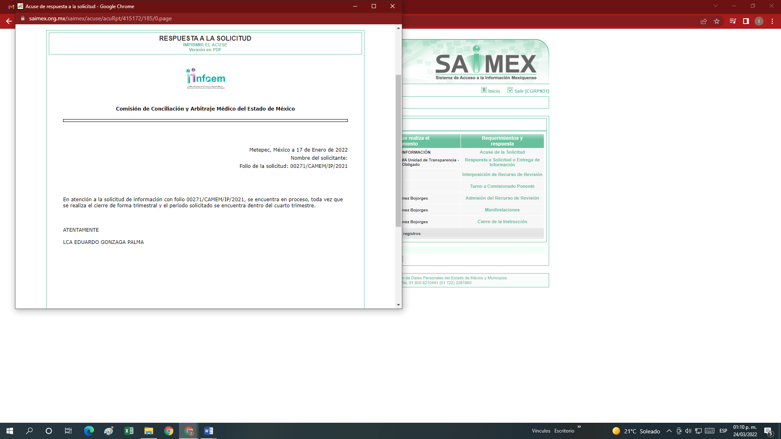
Es así que derivado de la respuesta emitida por EL SUJETO OBLIGADO, EL RECURRENTE, interpuso el presente recurso teniendo como sus razones o motivos de inconformidad, de que no entregó la información requerida.
Una vez notificado el recurso de revisión al SUJETO OBLIGADO, fue omiso en rendir su informe justificado, de igual manera el ahora RECURRENTE fue omiso en emitir sus manifestaciones.
Precisado lo anterior, de acuerdo a las Políticas para la Integración del Informe Trimestral de los Sujetos de Fiscalización Estatales, se establece que el SUJETO OBLIGADO debe informar anual y trimestralmente, al Órgano de Fiscalización del Estado de México, como parte de la información contenida en el módulo 3, como se aprecia en las siguientes imágenes que de manera ilustrativa se inserta a continuación:
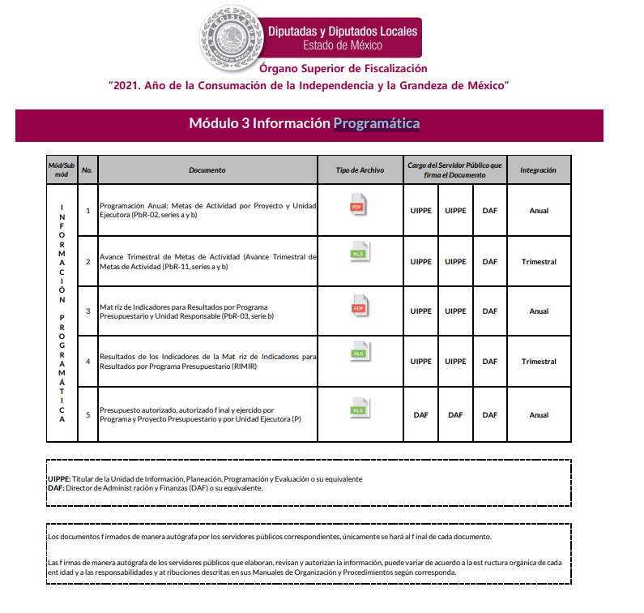
En atención a la temporalidad referida por el RECURRENTE lo señalado en los párrafos anteriores, dicha información programática debió ser generada anual y trimestralmente; luego entonces en atención a que la solicitud del particular se observa que solicito la información del mes de noviembre y que la misma se interpuso el pasado once de diciembre del dos mil veintiuno, es obvio que no había generó la información que solicitó el particular, en razón del calendario de actividades año dos mil veintidós del Órgano Superior de Fiscalización del Estado de México, se observa en el mes de febrero lo siguiente:

De acuerdo a lo anterior, toda vez que se tiene como fecha de entrega del informe trimestral de octubre a diciembre 2021, del cual se contempla el mes de noviembre del que se pidió la información, entre el uno de febrero y el diez de febrero de dos mil veintidós, para la presentación del informe respectivo.
Regresando a la respuesta del SUJETO OBLIGADO en donde señaló que se encuentra en proceso, toda vez que se realiza el cierre de forma trimestral y el periodo solicitado se encuentra dentro del cuarto trimestre y en términos de lo señalado en los párrafos anteriores, se concluye que no cuenta con la información solicitada, por lo que se entiende que EL SUJETO OBLIGADO se encuentra en imposibilidad de hacer entrega de la información específica que demanda el particular.
Por consiguiente, el pronunciamiento por parte del SUJETO OBLIGADO, se traduce como un hecho negativo, ante un hecho negativo, el Pleno de este Órgano Garante ha sostenido que resulta innecesaria una declaratoria de inexistencia en términos de los artículos 19, 169 y 170 de la Ley de Transparencia y Acceso a la Información Pública del Estado de México y Municipios, resultando aplicable la siguiente tesis:
“HECHOS NEGATIVOS, NO SON SUSCEPTIBLES DE DEMOSTRACIÓN.
Tratándose de un hecho negativo, el Juez no tiene por qué invocar prueba alguna de la que se desprenda, ya que es bien sabido que esta clase de hechos no son susceptibles de demostración.

Amparo en revisión 2022/61. José García Florín (Menor). 9 de octubre de 1961. Cinco votos. Ponente: José Rivera Pérez Campos.” (Sic)

Además, este Órgano Garante estima conveniente señalar que no está facultado para manifestarse sobre la veracidad de la información proporcionada, ya que no existe precepto legal alguno en la Ley de la Materia que permita, vía recurso de revisión, se pronuncie al respecto. Por analogía, sirve de apoyo a lo anterior el Criterio 31-10 emitido por el entonces Instituto Federal de Accesos a la Información y Protección de Datos, que a la letra establece lo siguiente:

“El Instituto Federal de Acceso a la Información y Protección de Datos no cuenta con facultades para pronunciarse respecto de la veracidad de los documentos proporcionados por los sujetos obligados. El Instituto Federal de Acceso a la Información y Protección de Datos es un órgano de la Administración Pública Federal con autonomía operativa, presupuestaria y de decisión, encargado de promover y difundir el ejercicio del derecho de acceso a la información; resolver sobre la negativa de las solicitudes de acceso a la información; y proteger los datos personales en poder de las dependencias y entidades. Sin embargo, no está facultado para pronunciarse sobre la veracidad de la información proporcionada por las autoridades en respuesta a las solicitudes de información que les presentan los particulares, en virtud de que en los artículos 49 y 50 de la Ley Federal de Transparencia y Acceso a la Información Pública Gubernamental no se prevé una causal que permita al Instituto Federal de Acceso a la Información y Protección de Datos conocer, vía recurso revisión, al respecto.”

De lo anterior, este Órgano Resolutor en aras de tutelar el derecho de acceso a la información de los particulares, tiene la obligación de apegarse en todo momento a lo que dispone la Ley de Transparencia y Acceso a la Información Pública del Estado de México y Municipios garantizando los principios de imparcialidad y legalidad en el procedimiento de impugnación y resolución del recurso planteado.
En mérito de lo expuesto, esta Autoridad estima que las razones o motivos de inconformidad hechos valer por el recurrente devienen infundados; por lo que, lo procedente es CONFIRMAR la respuesta del SUJETO OBLIGADO.
No pasa desapercibido, que de la respuesta el Titular de la Unidad de Transparencia incumplió con el artículo 162 de la Ley de Transparencia y Acceso a la Información Pública del Estado de México y Municipios, que índica:
“Artículo 162. Las unidades de transparencia deberán garantizar que las solicitudes se turnen a todas las Áreas competentes que cuenten con la información o deban tenerla de acuerdo a sus facultades, competencias y funciones, con el objeto de que realicen una búsqueda exhaustiva y razonable de la información solicitada.” (Sic)
Por consiguiente, se exhorta al SUJETO OBLIGADO, en los subsecuentes casos, de trámite a sus próximas solicitudes ante las Áreas poseedoras de la información que se solicita, a efecto de entregarla al solicitante, de acuerdo a las atribuciones de cada Unidad Administrativa.
Así, con fundamento en lo prescrito en los artículos 5 párrafos trigésimo, trigésimo primero y trigésimo segundo fracciones IV y V de la Constitución Política del Estado Libre y Soberano de México; 2, fracción II; 29, 36 fracciones I y II; 176, 178, 181, 185 de la Ley de Transparencia y Acceso a la Información Pública del Estado de México y Municipios, este Pleno:
R E S U E L V E:
PRIMERO. Resultan infundados los motivos de inconformidad aducidos por el RECURRENTE en el recurso de revisión 00249/INFOEM/IP/RR/2022 por lo que, en términos del Considerando Cuarto de esta resolución, se CONFIRMA la respuesta del SUJETO OBLIGADO.
SEGUNDO. NOTIFÍQUESE vía SAIMEX la presente resolución al Titular de la Unidad de Transparencia del SUJETO OBLIGADO, para su conocimiento.
TERCERO. NOTIFÍQUESE vía SAIMEX al RECURRENTE, la presente resolución, además que de conformidad con lo establecido en el artículo 196 de la Ley de Transparencia y Acceso a la Información Pública del Estado de México y Municipios, podrá impugnarla vía Juicio de Amparo en los términos de las leyes aplicables.
ASÍ LO RESUELVE, POR UNANIMIDAD DE VOTOS, EL PLENO DEL INSTITUTO DE TRANSPARENCIA, ACCESO A LA INFORMACIÓN PÚBLICA Y PROTECCIÓN DE DATOS PERSONALES DEL ESTADO DE MÉXICO Y MUNICIPIOS, CONFORMADO POR LOS COMISIONADOS JOSÉ MARTÍNEZ VILCHIS, MARÍA DEL ROSARIO MEJÍA AYALA, SHARON CRISTINA MORALES MARTÍNEZ, LUIS GUSTAVO PARRA NORIEGA Y GUADALUPE RAMÍREZ PEÑA; EN LA DÉCIMO TERCERA SESIÓN ORDINARIA CELEBRADA EL SEIS DE ABRIL DE DOS MIL VEINTIDOS, ANTE EL SECRETARIO TÉCNICO DEL PLENO ALEXIS TAPIA RAMÍREZ.

Artículo 92. Los sujetos obligados deberán poner a disposición del público de manera permanente y actualizada de forma sencilla, precisa y entendible, en los respectivos medios electrónicos, de acuerdo con sus facultades, atribuciones, funciones u objeto social, según corresponda, la información, por lo menos, de los temas, documentos y políticas que a continuación se señalan: (…)
“Artículo 3. Para los efectos de la presente Ley se entenderá por: (…) XXII. Información de interés público: Se refiere a la información que resulta relevante o beneficiosa para la sociedad y no simplemente de interés individual, cuya divulgación resulta útil para que el público comprenda las actividades que llevan a cabo los sujetos obligados…”

